公司简介：
蓝思科技（SZ300433）2003年创办于深圳，是以科技创新为先导、以先进制造为基础的高科技上市企业。公司是全球消费电子产品防护玻璃行业的领导者，专注于触控防护玻璃面板的研发、生产和销售，以及蓝宝石、陶瓷等新材料在消费电子产品上的推广与应用。
公司总资产270多亿元，现有员工10万余人。总部落户湖南浏阳，在浏阳、榔梨、星沙、湘潭、醴陵、深圳、东莞、昆山及越南等地都拥有研发生产基地。公司2015年上市，在2017年中国民营企业500强排名139位；2017中国民营企业制造业500强排名76位。
蓝思科技主营产品包括视窗防护玻璃、触摸屏单体、触摸屏模组、摄像模组、指纹模组、摄像头、按键、陶瓷、蓝宝石、金属配件、智能制造机器人开发等。2016年，以资本为纽带，蓝思科技投资引入芯片、虹膜识别、激光制造等战略合作伙伴。
蓝思科技产品广泛应用于中高端智能手机、平板电脑、笔记本电脑、智能穿戴式设备、数码相机、播放器、GPS导航仪、汽车仪表、智能家居等的视窗防护。公司多年来在消费电子产品防护玻璃领域的深耕细作，赢得了一批优质、稳定的客户资源，包括三星、LG、亚马逊、微软、诺基亚、华为、OPPO、VIVO、小米、联想等国内外知名品牌。
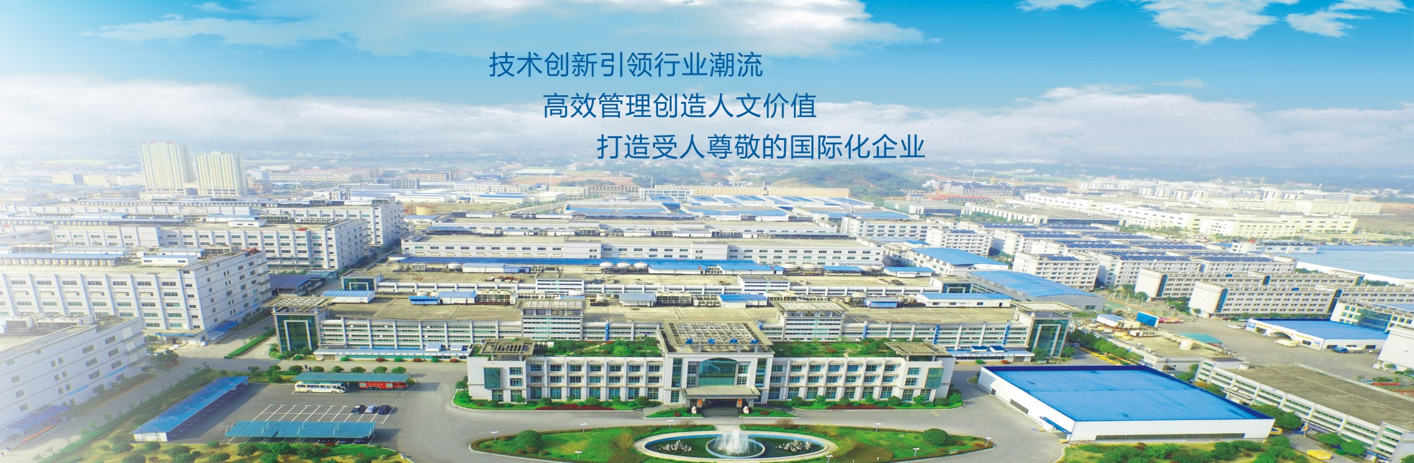

>>招聘岗位
1.技术员、线长（100名）
学历要求：全日制大专及以上学历
专业要求：大专及以上学历应往届毕业生，专业不限，熟悉办公软件（world、Excel、PPT等），能吃苦耐劳，沟通能力强。

2.储备干部（200名）
学历要求：大专及以上学历
专业要求：专业不限，长期在校担任学生会干部，班干部、有特长的学生优先考虑
我们希望您是一名好士兵，同时也是未来的好将军，与大家一起，不断攻克新的生产目标。

>>福利待遇
薪资结构：基本工资+伙食补贴+学历补贴+工龄工资+绩效奖金
综合工资：大专：3500-3800元/月；本科：3600-4000元/月；硕士:5000元/月以上；
绩效奖金：转正后根据岗位不同给予300元-500元/月；
学历补贴：大专：100元/月，本科：200元/月，硕士及以上：300元/月
工龄工资：入职满3个月100元/月；满6个月150元/月；满1年200元/月；满2年300元/月
五险一金：公司为全体员工购买社保和住房公积金
住宿：公司为全体员工提供免费住宿（扣除相应水电费）和洗衣服务，宿舍配有空调,公司自建多家食堂，口味丰富，提供伙食补贴
假期：按劳动法给予全体员工相应的法定节假日、年假等福利

>>应聘须知
1、应聘资料：个人简历、就业协议、推荐表、成绩单、身份证复印件、一张一寸照片等
2、应聘方式：提前投递简历及现场直接投递简历
3、应聘流程：校园宣讲→简历筛选→面试→协议签订
4、签约资料：就业协议书、、身份证复印件、一张一寸照片、录用通知书复印件、推荐表原件、成绩单复印件等

>>联系方式
榔梨园区：长沙市长沙县榔梨镇黄兴大道蓝思科技园
招聘热线：13667365068（刘先生）
简历投递：LL106290@hnlens.com
公司网址：www.hnlens.com
乘车路线：1、长沙火车站：乘114至汽车东站转204至终点站榔梨蓝思科技下车；
2、汽车西站：乘往黄花镇中巴车，至蓝思科技榔梨工厂下车，无需转车；
3、汽车南站：乘坐502至东站，转204至终点站榔梨工厂下车；
4、火车南站：乘坐503路公交车至可口可乐（南），马路对面转城乡公交1号线至北汽福田下车。

